**Những việc “cần làm ngay” cho bữa ăn học đường**

**Bác sỹ Từ Ngữ - Phó Chủ tịch, Tổng Thư ký Hội Dinh dưỡng Việt Nam: "Có thể nói bữa ăn học đường là một vấn đề khó khăn cho ngành giáo dục ở địa phương".**

Xoay quanh Đề án "Đảm bảo dinh dưỡng hợp lý và tăng cường hoạt động thể lực cho trẻ em, học sinh và sinh viên Việt nam" vừa được Bộ Giáo dục và Đào tạo triển khai trong năm học 2020-2021, Tạp chí điện tử Giáo dục Việt Nam đã có dịp trao đổi với Bác sỹ, Tiến sĩ Từ Ngữ - Phó Chủ tịch, Tổng Thư ký Hội Dinh dưỡng Việt Nam.

***Là một chuyên gia về dinh dưỡng, ông nhận xét thế nào về cách tiếp cận của đề án?***

*Bác sỹ Từ Ngữ:* Theo tìm hiểu của tôi, nhằm thực hiện Đề án 41 Đảm bảo dinh dưỡng hợp lý và tăng cường hoạt động thể lực cho trẻ em, học sinh và sinh viên Việt nam, từ năm học 2020-2021.

Bộ Giáo dục và Đào tạo đã chỉ đạo triển khai mô hình điểm ở 10 tỉnh thành thuộc 5 vùng sinh thái, trong đó 5 tỉnh thành cho học sinh mẫu giáo gồm Thành phố Hồ Chí Minh, Hà Nội, Hải Phòng, Quảng Nam, Thái Bình và 5 tỉnh thành cho học sinh tiểu học: Nghệ An, Sơn La, An Giang, Lâm Đồng và Thừa Thiên Huế. Mỗi tỉnh thành chọn một trường can thiệp và một trường đối chứng.

Về dinh dưỡng, mục tiêu chính là nghiên cứu để thực hiện khả thi bữa ăn học đường một cách khoa học và hợp lý với các mức thu, phong tục tập quán ăn uống khác nhau, hoàn cảnh kinh tế xã hội khác nhau.

Mô hình có đánh giá đầu cuối, so sánh giữa trường chứng và trường can thiệp. Tùy vào mức thu vào thói quen ăn uống, thực đơn được thiết kế để áp dụng thực tế trong nhà trường trong 5 tháng. Các trường đều được hỗ trợ tiền ăn từ ít đến nhiều để đảm bảo nhà trường có đủ tiền thực hiện thực đơn theo thiết kế của chuyên gia. Theo đánh giá của tôi, cách tiếp cận này khá toàn diện về bữa ăn học đường.

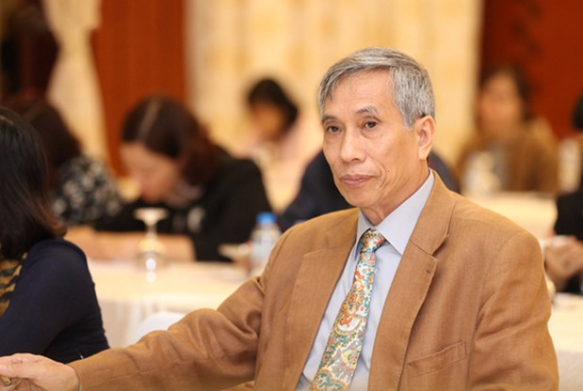

*Bác sỹ, Tiến sĩ Từ Ngữ, Phó Chủ tịch- Tổng Thư ký Hội Dinh dưỡng Việt Nam. (Ảnh NVCC)*

***Là chuyên gia hàng đầu về dinh dưỡng, đặc biệt là dinh dưỡng học đường, theo ông bữa ăn học đường, và rộng hơn là dinh dưỡng học đường đang có những vấn đề gì?***

*Bác sỹ Từ Ngữ:* Thực tế bữa ăn của trường công lập chưa đa dạng, trên 10 loại thực phẩm; chưa đủ định lượng rau, các trường hầu như không có món rau xào/luộc, vì vậy định lượng rau chỉ đạt khoảng 30-50g; trong khi khuyến nghị là từ 80-120g. Một số trường tiểu học không đủ diện tích thì còn thuê công ty cung cấp suất ăn.

Hiện nay ngành giáo dục tại các địa phương đang quản lý bữa ăn học đường, ngành y tế ở địa phương hỗ trợ quản lý vệ sinh an toàn thực phẩm.

Có thể nói bữa ăn học đường là một vấn đề khó khăn cho ngành giáo dục ở địa phương, nhất là khi xảy ra sự cố an toàn thực phẩm hoặc khi phụ huynh học sinh chụp ảnh hoặc tranh cãi về việc học sinh được ăn ít hay ăn nhiều. Trong tương lai chắc chắn cần có những quy định về mặt chính sách để giúp cho địa phương quản lý vấn đề này.

Bữa ăn bán trú với trẻ mầm non và tiểu học đã được thực hiện nhiều năm. Có rất nhiều hướng dẫn, thực đơn mẫu đã được đưa ra, vậy mô hình này có ưu điểm gì so với các nghiên cứu trước?

Bác sỹ Từ Ngữ: Đúng là chúng ta đã có nhiều nghiên cứu, hoạt động đẩy mạnh bữa ăn học đường nhưng các mô hình đó chưa thực hiện được tổng thể đánh giá bữa ăn như thế đã được khoa học và hợp lý chưa. Nguyên nhân chủ yếu vì thiếu giám sát định kỳ của chuyên môn.

Mô hình điểm đề án 41 Bộ đang chỉ đạo là một thực nghiệm quan trọng trong việc áp dụng các giải pháp cần thiết để có thể thực hiện một cách khả thi và toàn diện.

Thực đơn được áp dụng theo đúng thiết kế của chuyên gia trong điều kiện thực tế của từng địa phương bằng việc khảo sát đánh giá tình trạng dinh dưỡng, bếp ăn, nhân lực, trình độ chuyên môn, mức thu, thực phẩm, phong tục tập quán ăn uống và có thể xây dựng thực đơn phù hợp với giá tiền, khoa học.

Trong trường hợp không đủ chi phí thì đề án hỗ trợ, tập huấn, thực hành, theo dõi, giám sát hỗ trợ của chuyên gia; tập huấn hội thảo phụ huynh học sinh để vận động xã hội và phụ huynh học sinh, giáo dục dinh dưỡng.

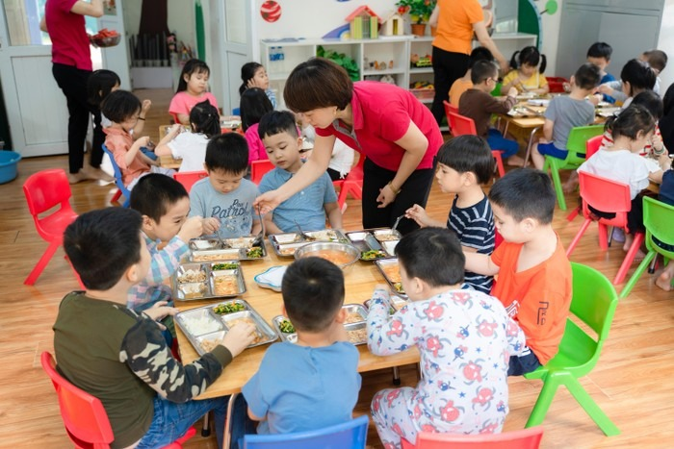

*Bộ Giáo dục và Đào tạo đã chỉ đạo triển khai mô hình điểm ở 10 tỉnh thành thuộc 5 vùng sinh thái đem lại nghiên cứu toàn diện về bữa ăn dinh dưỡng học đường. (Ảnh C.K.A)*

***Ông đánh giá thế nào về khả năng nhân rộng mô hình điểm?***

*Bác sỹ Từ Ngữ*: Những điểm tôi đã đề cập là những điều kiện lý tưởng nhất để sau này các tỉnh có thể nghiên cứu học tập. Tuy nhiên trong dinh dưỡng, bữa ăn vẫn là một vấn đề khó khăn nhất.

Không phải chỉ là quy định mà có thể thực hiện được ví dụ nếu mức thu không đủ, nếu kiến thức không có mà địa phương cũng không có nguồn hỗ trợ thì việc thực hiện cũng không thể thành công. Ngoài ra cần sự ủng hộ của phụ huynh học sinh và xã hội.

Khi nhà trường làm một công việc khó khăn như vậy, nếu không được hỗ trợ tập huấn chuyên môn và giám sát định kỳ từ những nhà chuyên môn thì sẽ vô cùng khó khăn để ngành giáo dục địa phương có thể quản lý thực hiện tốt bữa ăn học đường.

Như ông nhận xét, mô hình điểm là một thực nghiệm quan trọng, nhưng để đánh giá khoa học và đề xuất thành một chính sách, cần những vấn đề gì nữa?

Bác sỹ Từ Ngữ: Mục tiêu mô hình điểm năm 2020-2021 là thử nghiệm, việc mở rộng các tỉnh thành cũng chính là mục tiêu của chương trình bữa ăn học đường trong đề án sức khỏe học đường do Bộ Giáo dục và Đào tạo triển khai.

Câu hỏi đặt ra trong tương lai chúng ta cần làm gì để thực thi được bữa ăn học đường. Và quan trọng nhất còn là thông qua bữa ăn học đường để nâng cao nhận thức cải thiện bữa ăn gia đình.

Giải quyết được những câu hỏi này cũng chính là chúng ta giải quyết những việc "cần làm ngay" để chuẩn hóa bữa ăn học đường:

Thứ nhất, sau khi hết nguồn hỗ trợ ngân sách từ đơn vị đồng hành, liệu 10 trường thử nghiệm của 10 tỉnh có tiếp tục duy trì được thực đơn với mức yêu cầu phụ huynh đóng thêm phí để đủ tiền ăn.

Thứ hai, việc mở rộng các trường khác có được đánh giá định kỳ bài bản không, hay giống như triển khai phần mềm trước đây, các trường chỉ thực hiện như phong trào mỗi tuần 1 buổi.

Thứ ba, các nhà trường có thực hiện tiếp giáo dục dinh dưỡng được không? Nội dung mở rộng có đúng không? Ai sẽ quản lý, giám sát. Cần có giám sát có chuyên môn và tập huấn kịp thời.

Thứ tư, việc thực hiện thực đơn có đúng như thiết kế hay lại về câu chuyện cũ là chỉ đảm bảo năng lượng.

Thứ năm, với tỷ lệ thừa cân béo phì tăng nhanh như hiện nay; báo động những bệnh tật rất nguy hiểm cho trẻ em như rối loạn mỡ máu, đái tháo đường, hội chứng chuyển hóa; thì cần có một mạng lưới giám sát định kỳ dinh dưỡng như thế nào để đưa ra các số liệu cho phụ huynh học sinh, xã hội để có giải pháp can thiệp sớm.

Thứ sáu, cơ sở vật chất, nhân lực cần được đảm bảo như thế nào? Nếu 1 nhân viên bếp phải nấu cho hàng trăm học sinh thì không khả thi để nấu được nhiều món, vậy cần có chính sách cho vấn đề này (xã hội hóa hoặc định biên cho nhân viên dinh dưỡng).

Thứ bảy, phối hợp giữa ngành dinh dưỡng, y tế và giáo dục từ trung ương và địa phương như thế nào để đảm bảo phát huy mọi thế mạnh của từng ngành trong quản lý bữa ăn học đường.

*Trân trọng cảm ơn ông!*

*Cao Kim Anh (Giaoduc.net.vn)*